7. USTVARJALNA IN KULINARIČNA DELAVNICA
KUHARSKI MOJSTER IVAN IVAČIČ
Spomnim se, da smo v času mojega otroštva in mladosti predvsem z mamami gledali kuharske oddaje na televiziji. Te oddaje je izvajal takrat znani slovenski kuhar Ivan Ivačič. Velikokrat je kuhal tako, kot doma, če je na prstih imel kaj ostankov hrane, si jih je obliznil, tudi kuhalnico je obliznil, da je spremljal okus kuhanega. Ne spomnim pa se, ali je kuhalnico potem umil ali je za pozneje vzel drugo kuhalnico. Skoraj ni bilo gospodinjstva, da ne bi imelo njegovo kuharsko knjigo. Tudi sama jo imam. Če si se s kom pogovarjal kar koli o tej knjigi, je velikokrat kdo rekel: A, ja tista črna kuharska knjiga. Ja, platnice te knjige so črne barve, napisi na njej pa oranžne barve. Sama jo imam še sedaj in res rada pobrskam po njej. Najbolj me zadnje čase zanima, katere začimbe se uporabljajo za določeno jed. Knjiga je res brezčasna in uporabna že skoraj v vseh obdobjih mojega življenja. Knjiga, ki jo imam, je bila natisnjena 1973. leta, pri založbi Obzorja Maribor. Priznam danes, ko pišem ta sestavek, sem prvič prebrala njegov uvod, ki ga je napisal avtor knjige.
Zadnji odstavek uvoda knjige je zelo zanimiv in ga vam dobesedno posredujem:
»Če vam dišave in začimbe, ki so v receptih naštete, ne prijajo, jih lahko tudi opustite, vsaj nekatere. Na splošno svetujem, da zmanjšate porabo ostrih dišav in jih nadomestite z domačimi, ker so neškodljive. Vse evropske kuhinje so začele spet uporabljati majaron, timijan, šetraj, bražiljko, brinove jagode, kumino in podobno.
Pri kuhanju vam želim veliko uspeha.«
Zanj je bil značilen naslednji stavek: »Male skrivnosti velikih kuharskih mojstrov.« Povedal ga je v vsaki oddaji, včasih tudi po večkrat.

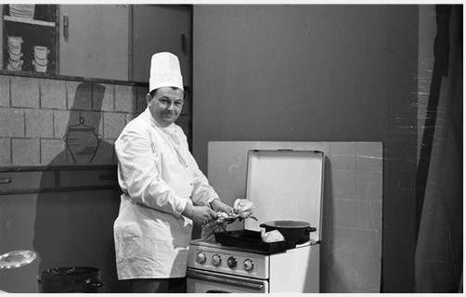
Kuharski mojster Ivan Ivačič
NASVETI ZA BOLJ OKUSNO POTICO - POGAČO
Tako, kot sem vam pretekli teden napisala nekaj nasvetov za boljši okus keksov, tako vam sedaj posredujem nasvete, da bo vaša božična-novoletna potica ali pogača še bolj dobra.
Orehe, mandlje, lešnike potopite za nekaj minut v vrel krop. Voda naj vam vre vsaj 5 minut, nato vanjo vsipajte oreške, v vreli vodi naj bodo 10 minut, vmes večkrat premešajte. Nato precedite in vsaj tri do petkrat oreške operite s toplo ali mlačno vodo, oziroma tolikokrat, da bo voda čista, nato oreške osušite. Lahko jih date na pekač in v pečico na najnižjo možno temperaturo, da se res dobro osušijo. Po tako pripravljenih orehih se nam ne splahuje – nimamo težav z želodčno kislino.
Mletje orehov. Občutna razlika je v tem, kje meljemo orehe. V kolikor jih meljemo v mikserju, se iz orehov izloča orehovo olje in ti orehi so že na videz 'zapacani'. Priporočam, da jih meljete z ročnim mlinčkom za orehe, orehi ostajajo suhi in njihovo olje je v njih. Okus polnila je boljši.
Rozine. Rozine vsujte v posodo, ki jo lahko dobro zaprete. Nanje nalijte rum, tako, da pokrije vse rozine. Tako pripravljene rozine se lepše spečejo, so boljšega okusa in vedno jih imamo pri roki. Lahko jih uporabljamo marsikje v kulinariki. Sama jih rada dam na dnu skodelic, nanje pa nalijem kuhan puding.
Ko se lotimo dela potice, najprej pripravimo nadev, šele nato testo. Pomembno je, da se vse sestavine nadeva med seboj dodobra prepojijo. V koliko delamo nadev iz makove ali rožičeve moke, moramo mak in rožiče predhodno zavreti. Kuhamo jih v mleku ali smetani.
V vsak nadev dajmo eno večjo naribano jabolko, nadev naredi bolj sočen. Ker v testo damo tudi kak rumenjak, beljak damo v nadev, le tega ne stepajmo, kajti v tem primeru se bo med peko beljak skrčil in imeli bomo votle prostore med nadevom in testom. Beljak v nadevu poskrbi, da se ta lesketa.
Limonina lupinica. Vedno je dobri imeti limonino lupinico v naprej pripravljeno. Limone namočim za kakšno uro ali več v vodo s sodo bikarbono. Nato jih dobro sperem in obrišem. Če so tako pripravljene, sem prepričana, da na njih in v njih ni več sledi kemikalij, ki jih uporabljajo skozi njihovo rast in transport. Sama limone nekam težko ribam, zato njihovo lupinico z nožem čisto na tanko olupim in lupinice posušim. Suhe olupke in sladkor zmeljem skupaj. Dobljeno dam v primerno posodico in tako je lupinica pripravljena za dodatek k testu in nadevom.
Rum. Za nadev lahko vlijete več ruma, kot piše v receptu, vendar ne preveč, da nadev ne pogreni. Alkohol v rumu bo ob peki izhlapel, ostane pa prijetna aroma in okus.

NEKAJ O POTICAH
Potica je naša slovenska narodna jed. Konkurenco ji delajo žganci.
Pod različnimi imeni, v različnih izvedbah, a vedno v osnovnih potezah, jo stoletja poznamo v naši mali slikoviti domovini.

Naj bo iz bele, ajdove, koruzne, pirine, brezgluteinske moke, polnjene z orehovim, makovim, pehtranovim nadevom, naj se ji reče putica, povitica ali gubanica, vsi jo imamo radi in jo imamo za svojo.
Nekoč so ji rekli pogača. Že v 17. stoletju so opisovali praznično pecivo in poročni pogači. Janez Vajkard Valvazor je pisal o tanko razvaljanem testu, namazanim z nadevom in povito. Od tu je ime povitica. Prve slovenske potice so bile sadne, z nadevom iz stolčenega suhega sadja (hruške, jabolka, češplje) in medu. Sadje so posušili in v možnarju ali mlinskih stopah stolkli v moko. Sladkali so z medom. Poleg sadja so kot nadev uporabljali še orehe, lešnike, bučne pečke, pehtran, rozine so prišle zalo pozno.
Včasih so potice zavijali na poseben način. Testo so razvijali v obliki kroga in po vsej površini namazali z nadevom. V sredini so zarezali križ, katerega kraki so bili dolgi 12 cm. Potico so začeli razvijati iz sredine proti zunanjemu robu, vsak trikotnik zase. Nastal je dolg tanek zvitek, ki so ga prerezali in polagali v model v obliki kače, plast za plast, da je bil model do polovice višine naložen. Vse potice so pekli v krušni peči.
Nadev je lahko tudi slan, tako nastajajo ocvirkovka, špehovka, drobnjakova in druge slane potice.
ŠARKELJ
Je boljši ali praznični kruh, pripravljen iz: moke, vode, soli in kvasa, v katerega so vmešani različni priboljški.
V visokem srednjem veku (15. stoletje ) so bili šarklji le v kuhinjah družbene elite.
V novem veku so s preprostimi dodatki postali praznična jed tudi pri drugem prebivalstvu.
ŠARTELJ
Koroška – je pogača, ki jo rjušenka (družica), nevestina spremljevalka še sedaj nese s seboj v cerkev kot znamenje, da je na ženitovanjsko gostijo povabljen tudi g. župnik.
POTICA
je večji pečen šarkelj iz vzhajanega testa, oblikovan v štruco ali polžasto ali obročno zvit. Je kot povitica prvič omenjena v 1575. letu, na Kranjskem pa v 17. stoletju polžasto zvita in nadevana z orehi in medom (Valvazor).
Za kmečke, meščanske in plemiške družine je v 17. stoletju imela sirov nadev. Z ocvirki nadevana je ocvirkovka, s pehtranom pa pehtranovka.
POTIČNICA
je okrogla posoda iz žgane gline, oblikovana na lončenem kolovratu ali vretenu v sredini s stožcem ali brez njega. V rabi za peko potic je gladek ali rebrasto oblikovan in da potici značilno obliko. Starejše potice so pogosto v sredini brez stožca, okrašene z reliefom in ornamenti, tako so ohranjeni iz 17. stoletja v Šentjanžu v Rožu.
Pa še zanimivost, ki so jo napisali v podjetju Gorenje v podrobnih navodilih za uporabo električne pečice.
PEKA PECIVA
Uporabljajte samo en nivo in temne pekače. V svetlih pekačih se pecivo speče (porjavi) slabše, saj takšni pekači odbijajo toploto. - Imam en bel pekač že dolga leta in odkar sem to prebrala, ga za peko ne uporabljam več.

DVA RECEPTA ZA POTICO
PRVI RECEPT DRUGI RECEPT
1000 g moke 400 g moke
50 g kvasa 25 g kvasa
200 g masla 65 g masla
100 g sladkorja 60 g sladkorja
3 cela jajca 4 rumenjaki
3 rumenjaki 2 žlici kisle smetane
10 g soli 5 g soli
1 vanilij sladkor 1 vanilij sladkor
limonina lupinica limonina lupinica
mleko – po potrebi mleko – količina po potrebi

IZDELAVA TESTA
Kvas razdrobimo, dodamo žličko sladkorja in nekaj mlačnega mleka, premešamo. Na toplem pustimo nekaj časa, da se začno kvasovke razmnoževati.
Medtem dobro premešamo – zmiksamo cela jajca, rumenjake, sladkor, vanilij sladkor, raztopljeno in ohlajeno maslo.
V skledo damo moko sobne temperature in na sredini naredimo jamico in dodamo kvasni nastavek. Sol damo na moko ob robu sklede in jo samo malo zmešamo z moko. Kvasnega nastavka se sol naj ne dotika. Čez kvasni nastavek damo malo moke in naj še nekaj časa deluje. Ko kvasni nastavek dodobra naraste, damo okrog in okrog njega premešane mokre sestavine in začnemo mešati. Med mešanjem dodajamo mlačno mleko, toliko da bo testo lepo gladko in ne lepljivo. Če damo več mleka v kvasni nastavek, potem ga bomo sedaj manj porabili. Testo pustimo v sledi počivati do pol ure, nato ga premesimo in ga pustimo vzhajati. Testo naj bo med počivanjem in vzhajanjem pokrito, tako se ne bo ohladilo in izsušilo. Večkrat ko bomo testo vzhajali, bolj mehko in okusnejšo bo le-to. Sama pustim, da mi vzhaja trikrat do štirikrat. Količina vzhajanega testa se podvoji.
Desko, prt na katerem bomo zvijali pogačo, pomokamo. Nato testo razvaljamo in ga premažemo z nadevom, rozine potrosimo po nadevu. Testo lahko zvijemo eno ali dvostransko. Damo v namazan pekač, model, pustimo vzhajati. Ko je vzhajana jo večkrat do dna prebodemo z iglo. Pečemo v pečici, ogreti na 180 stopinj Celzija približno eno uro.

DVA OREHOVA NADEVA
1 kg mletih orehov 300 g mletih orehov
sladkor po okusu 100 g sladkorja
200 g krušnih drobtin 100 g krušnih drobtin
1 limona sok limone, limonina lupinica
5 beljakov 1 beljak
1 dl ruma 1 naribano jabolko
3 žlice marmelade
Pri pripravi nadeva mlete orehe vedno poparimo z vročim mlekom, pustimo, da se ohladi do mlačnega in nato vmešamo vse sestavine.
NADEV ZA MAKOVO POTICO
220 g maka
3,5 dl smetane
60 g sladkorja
50 g masla
3 rumenjaki
3 beljaki
2 žlici ruma
2 zavitka vanilij sladkorja
1 žlica krušnih drobtin

Mleti mak kuhamo, da se mak napne. Zmes ohladimo. Dodamo stepemo maslo z rumenjaki in z ostalimi sestavinami. Dobro premešamo. Če nam ostane kaj testa ali nadeva, ga lahko uporabite še za kake rogljičke, iz samega testa lahko v olju spečete krofe ali ostanek nadeva uporabite za nadev za surove kekse in jih tako specite.

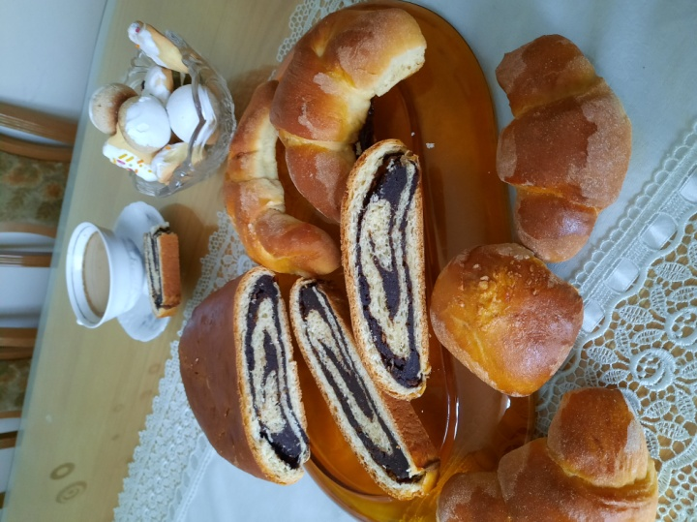
Sliko mi je poslala soseda. Potica in polnjeni kifeljci so iz istega testa in istega nadeva. V nadevu so malo sladkane kavne napolitanke, namočene v mleku sobne temperature, dodana je limonina lupinica in malo ruma.

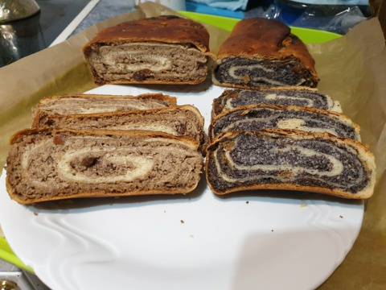
To sliko mi je poslala gospa, s katero sva potico pekli 'po telefonu'. Pekla jo je prvič. Zadovoljna je z izgledom, vonjem in okusom.

LEONIDA ARBEITER
Črna na Koroškem: 14. 12. 2020

